Fișă descriptivă a resursei educaționale deschise
I. Date generale
Titlul resursei educaționale propuse | Lecție interactivă ,,Exerciții și probleme în concentrul  0-100”
Autor/autori | Prof. învățământ primar, Galu Aida
Unitatea de învățământ | Școala Gimnazială ,,Avram Iancu” Dej
Clasa | I
Disciplina | Matematică și explorarea mediului
II. Prezentarea resursei educaționale
Competența specifică vizată | 1.4. Efectuarea de adunări şi scăderi, mental şi în scris, în concentrul 0-100;  1.6. Utilizarea unor denumiri şi simboluri matematice (termen, sumă, total, diferenţă, <, >, =, +. -) în rezolvarea şi/sau compunerea de probleme.
Scurtă prezentare a resursei educaționale propuse | Resursa educațională prezentată este o lecție de formare de priceperi și deprinderi intelectuale, realizată pe cadrul E/R/R.  Această lecţie este valoroasă deoarece formează elevilor deprinderi de calcul rapid şi corect şi îi pune pe elevi în situaţia de a-şi consolida cunoştinţele în cadrul învăţării prin cooperare  Este o lecție modernă, interactivă dezvoltată pe platforma Lumio, care promovează învățarea activă.
Elemente agregate | Link către lecția digitală  https://suite.smarttech-prod.com/share/e4137b92-cfbb-4cf3-b59b-d4baf580b8a1  Fișă de lucru implementată pe platforma LiveWorksheet  https://www.liveworksheets.com/c?a=s&t=yf6q93qpmd&sr=n&l=j8&i=sozzzuo&r=cx&f=dzdczozn&ms=uz&cd=pie1t40thvnlq6pjgggxjkmngnkgjglxg&mw=hs  Proiectul de lecție în PDF  https://drive.google.com/file/d/1Ty1puFlszeMWywDiLvMOIDrjzK1alMKD/view  Fișă de lucru a lecției în PDF  https://drive.google.com/file/d/1pN-4V4irTucVOiodGsduTh-1NeabrgFt/view
III. Comentarii
Alte aspecte utile de împărtășit cu privire la utilizarea resursei educaționale în activitatea cu elevii | Resursele create pe Lumio pot fi accesate de pe diferite dispozitive (tablete, laptopuri, telefoane), atât în clasă, cât și acasă, ceea ce facilitează învățarea hibridă și oferă flexibilitate în gestionarea activităților educaționale.  Prin utilizarea Lumio, poți transforma lecțiile tradiționale într-un mediu de învățare interactiv și colaborativ, crescând implicarea elevilor și calitatea experienței educaționale.

SCENARIU DIDACTIC

Titlul lecției: Exerciții și probleme în concentrul 0-100
Disciplina: Matematică și explorarea mediului
Clasa: I A
Numele și prenumele profesorului: Galu Aida
Durata: 45 minute
Competențele vizate (din programa școlară):
1.4. Efectuarea de adunări şi scăderi, mental şi în scris, în concentrul 0-100;
1.6. Utilizarea unor denumiri şi simboluri matematice (termen, sumă, total, diferenţă, <, >, =, +. -) în rezolvarea şi/sau compunerea de probleme.
Obiective operaționale:
La finalul orei elevii vor fi capabili:
O1- să rezolve exerciţii de adunare şi scădere cu numere naturale în concentrul 0-100;
O2 - să descompună un număr dat într-o sumă de 2 şi 3 termeni alcătuiţi din zeci și unități;
O3- să aplice corect termenii matematici ( sumă, diferenţă) în rezolvarea de exerciţii;
O4- să aplice corect proba adunării prin operația inversă și aceeași operație.

Resursele metodologice, procedurale, materiale:
Metode şi procedee: exerccițiul, explicația, ciorchinele, jocul didactic, activitatea pe grupe.
Materiale: tablă interactivă, calculator, cont al profesorului pe aplicația online Lumio, videoproiector
fişe de activitate independent, creioane colorate, carioca, tablete/telefoane
Formele de organizare a activității: frontal, individual, pe grupe.
Linkul către lecția digitală:
https://lum.io/share/e4137b92-cfbb-4cf3-b59b-d4baf580b8a1
Link către lecția digitală
https://suite.smarttech-prod.com/share/e4137b92-cfbb-4cf3-b59b-d4baf580b8a1

Fișă de lucru implementată pe platforma LiveWorksheet
https://www.liveworksheets.com/c?a=s&t=yf6q93qpmd&sr=n&l=j8&i=sozzzuo&r=cx&f=dzdczozn&ms=uz&cd=pie1t40thvnlq6pjgggxjkmngnkgjglxg&mw=hs

Proiectul de lecție în PDF
https://drive.google.com/file/d/1Ty1puFlszeMWywDiLvMOIDrjzK1alMKD/view

Fișă de lucru a lecției în PDF
https://drive.google.com/file/d/1pN-4V4irTucVOiodGsduTh-1NeabrgFt/view

DESCRIEREA ACTIVITĂȚILOR
I. Evocarea:
Activitate frontală Ciorchine :

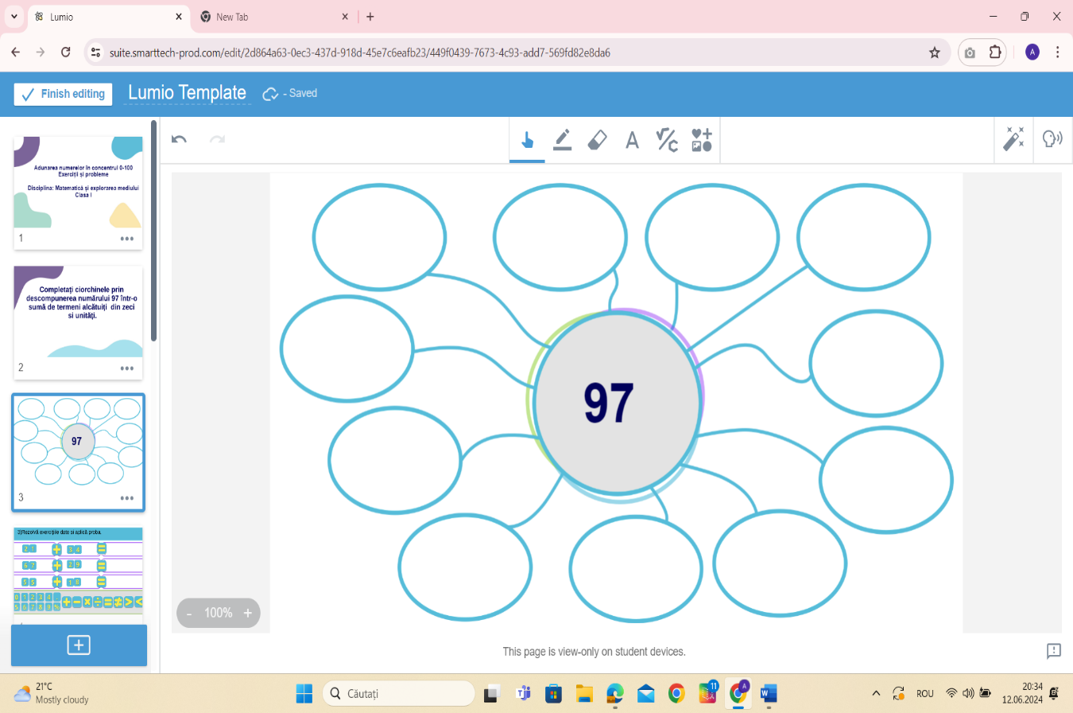
1) Completați ciorchinele prin descompunerea numărului 97 într-o sumă de termeni alcătuiţi din zeci și unități.

2) Completează propozițiile cu termenii matematici potriviți.

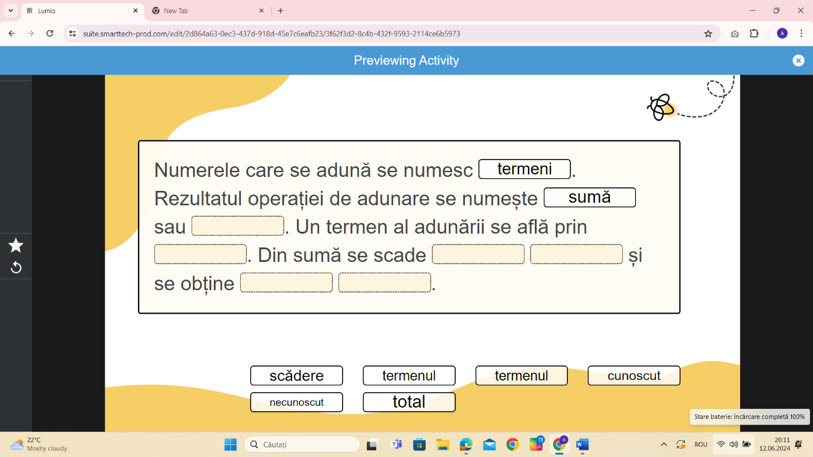
II. Realizarea sensului
3) Rezolvă exercițiile date și aplică proba operației de adunare.
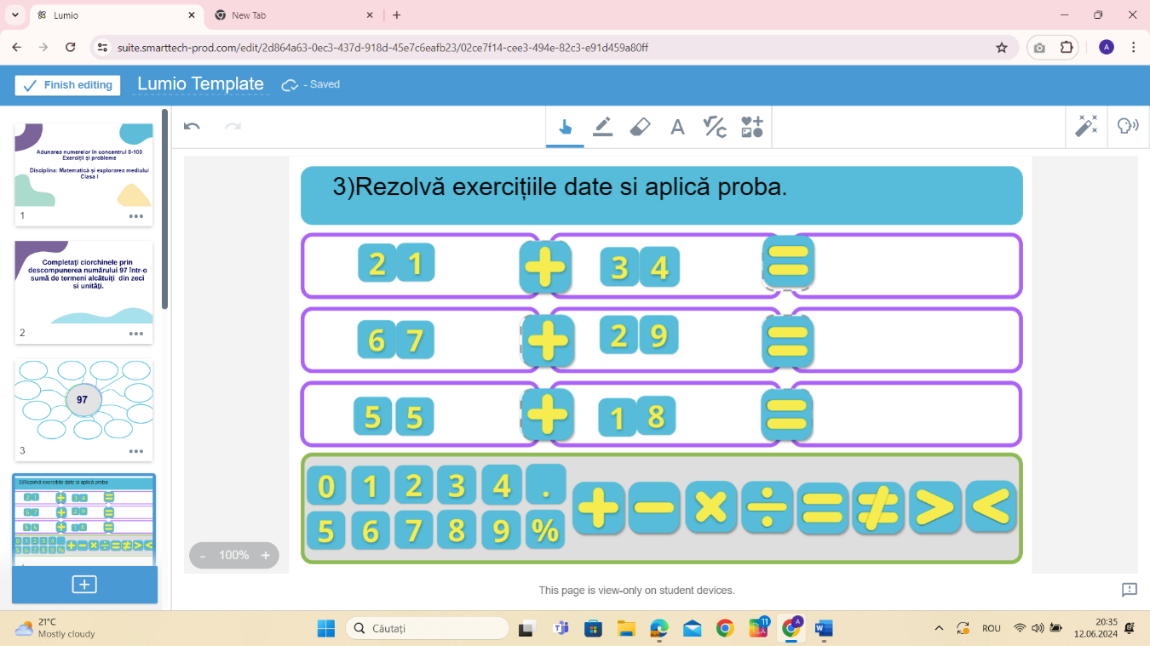
Joc didactic
4) Asociază corect operația cu rezultatul corespunzător.
Elevii trebuie:
- să rezolve câte un exerciţiu care este scris pe jeton;
- să aleagă rezultatul corect din mulţimea de jetoane și să formeze perechea corectă;

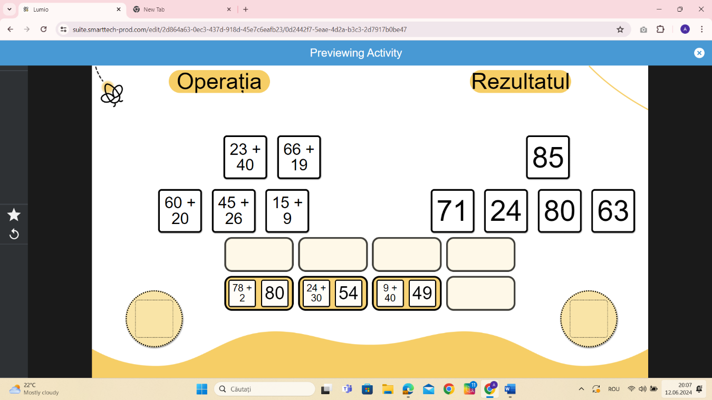

III. Reflecţia
Activitate pe grupe
